МИНИСТЕРСТВО НАУКИ И ВЫСШЕГО ОБРАЗОВАНИЯ РОССИЙСКОЙ ФЕДЕРАЦИИ

Федеральное государственное автономное образовательное учреждение высшего образования

«Национальный исследовательский технологический университет «МИСиС»

Кафедра бизнес-информатики и систем управления производством

Практическое задание №2

«Моделирование бизнес-процессов в нотации EPC»

подисциплине **«Теория систем автоматического управления»**

|  |  |
| --- | --- |
| Выполнил: | Проверил: |
| _________________  (Ф.И.О. студента) | _________________  (Ф.И.О) |
| _________________  (№ группы) | ______________  (оценка) |
| _________________  (дата сдачи) | ______________  (дата проверки) |
| Подпись:____________ | Подпись:_______________ |

Москва – 2020

**Цель практической работы** – получение теоретических и практических навыков в области моделирования бизнес-процессов в Microsoft Visio 2013.

ТЕОРЕТИЧЕСКАЯ ЧАСТЬ

# **Глоссарий**

**Бизнес-процесс** – упорядоченная последовательность действий, требующая определенного входа, достигает определенного выхода, необходимая для работы или услуги с внешними и внутренними клиентами.

**Модель** – графическое представление описываемой предметной области. Модель показывает совокупность взаимосвязанных объектов. На моделях отображаются экземпляры объектов и связи между объектами.

**Объект** – графическая единица описания предметной области. Объект отображается определенным символом и может быть представлен разными символами. Символы одного типа объекта не могут быть использованы другим типом объекта. Объекты хранятся в папках.

**Экземпляр объекта** – копия объекта отображенная на модели в виде символа. Экземпляр объекта может обладать собственными свойствами на модели.

**Атрибут** – характеристика модели или объекта. Значения атрибутов хранятся в базе. Значения атрибутов могут отображаться на модели и выгружаться скриптами в виде отчетов. У всех экземпляров объекта одни и те же атрибуты.

**Отношение** – описание связи одного объекта с другим. Каждый объект на модели должен быть связан с другим объектом определенным отношением.

**Логические операторы** – представляют собой точки принятия решений в процессе. С помощью логических операторов организуется ветвление и синхронизация потоков управления в модели процесса.

**Поток управления** – показывает порядок работы объектов в бизнес процессе или в процессе хореографии. Каждый поток управления имеет только один источник и только одну цель. Источником и целью могут выступать только: события, действия, действия хореографии, логические операторы.

**Предметная область –** часть [реального мира](https://ru.wikipedia.org/wiki/%D0%A0%D0%B5%D0%B0%D0%BB%D1%8C%D0%BD%D0%BE%D1%81%D1%82%D1%8C), рассматриваемая в пределах данного [контекста](https://ru.wikipedia.org/wiki/%D0%9A%D0%BE%D0%BD%D1%82%D0%B5%D0%BA%D1%81%D1%82). Под контекстом здесь может пониматься, например, область исследования или область, которая является объектом некоторой деятельности.

# **Зачем нужны бизнес-процессы?**

На сегодняшний день автоматизация бизнес-процессов компании позволяет:

* кардинально снизить время выполнения операций, повысить скорость передачи информации между исполнителями, а также уменьшить количество допускаемых ошибок;
* помогают решить ряд управленческих и технических проблем;
* облегчают управление деятельностью компании;
* ликвидируют узкие места в управлении предприятия;
* помогают обеспечивать максимально эффективное использование материальных, производственных и трудовых ресурсов для своевременного и качественного выполнения заказов и обслуживания потребителей, а также планировать и контролировать деятельность подразделений на основе сбалансированного набора показателей.

# **Виды описания бизнес-процессов**

Существует несколько видов описания бизнес-процессов: текстовый, табличный и графический. В таблице 1 представлены основные преимущества и недостатки данных видов.

Таблица 1. Виды описания бизнес-процессов

|  |  |  |
| --- | --- | --- |
| **Вид описания бизнес-процесса** | **Преимущество** | **Недостатки** |
| 1 | 2 | 3 |
| **Текстовый** | * не требует специальных навыков | * текст сложно обрабатывать; * затрудняет целостное восприятие процесса (читая вторую страницу, можно уже забыть, что было на первой); * сложно структурировать и анализировать; * сложно отобразить ветвления. |
| Продолжение таблицы 1 | | |
| 1 | 2 | 3 |
| **Табличный** | * просто подготовить шаблон; * наличие структуры. | * не компактно; * отсутствует необходимая детализация; * нет целостности восприятия; * сложно отобразить ветвления. |
| **Графический** | * простота восприятия; * наглядное отображение ветвлений и путей развития процесса; * удобство автоматизации. | * требует специальных навыков; * много время на подготовку описания ­ хорошо построенная модель процесса должна быть проста и понятна. |

***Основные сведения по нотации EPC***

Событийная цепочка процессов (EPC-диаграмма, англ. event-driven process chain) — тип блок-схемы, используемой для бизнес-моделирования. EPC может быть использована для настройки системы планирования ресурсов предприятия (ERP) и для улучшений бизнес-процессов.

Организации используют EPC-диаграммы для планирования потоков работ бизнес-процессов. Существует ряд инструментов для создания EPC-диаграмм, например, ARIS и MS Visio. EPC-диаграммы используют символы нескольких видов, чтобы показать структуру потока управления (последовательность решений, функции, события и другие элементы) бизнес-процесса.

EPC-метод используется многими организациями для моделирования, анализа и реорганизации бизнес-процессов.

ПРИМЕР ВЫПОЛНЕНИЯ

В качестве примера рассматривается процесс «Оформление приказа на командировку»

1. Запустите Microsoft Office Visio 2013.

2.В строку поиска введите «EPC», выберите модель.

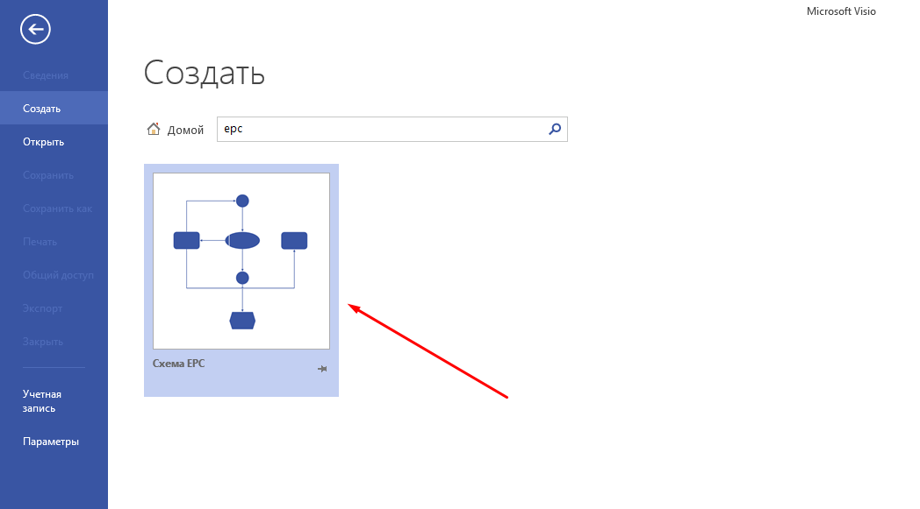

Рисунок 1 – Схема EPC

Нажмите кнопку «Создать».

Окно программы примет вид, подобный (Рис. 2)

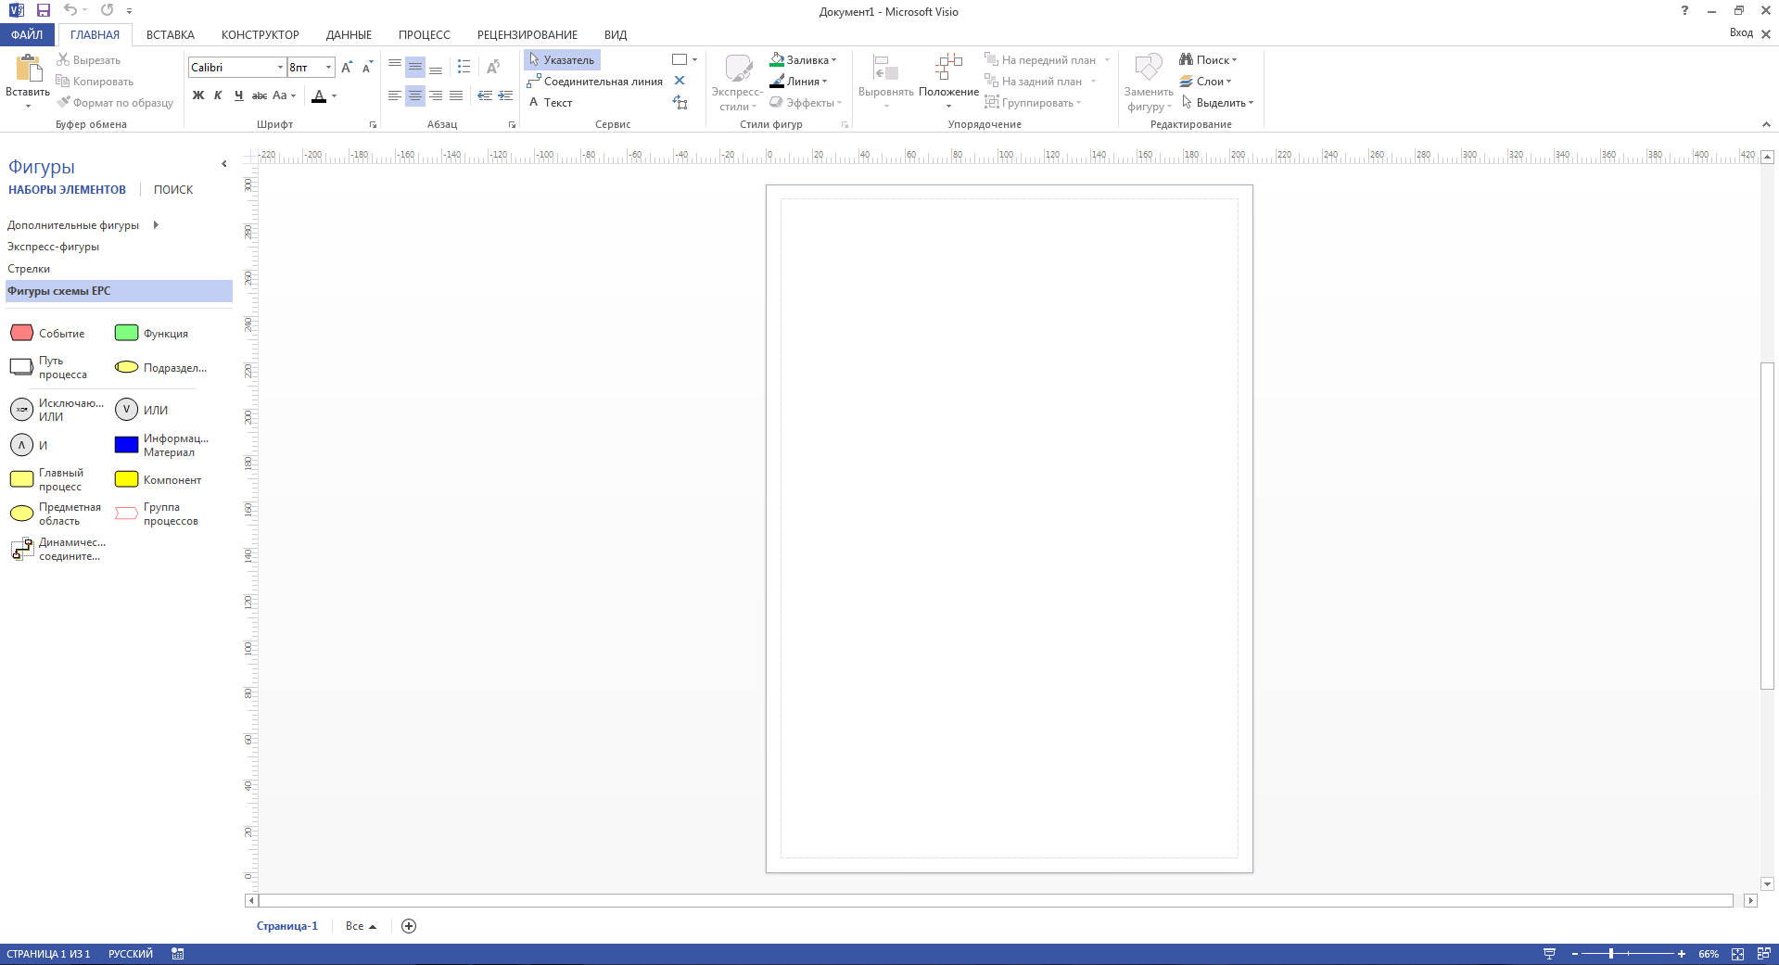

Рисунок 2 - Окно программы

3. Смоделируйте процесс в MS Visio, как на рисунке 3.

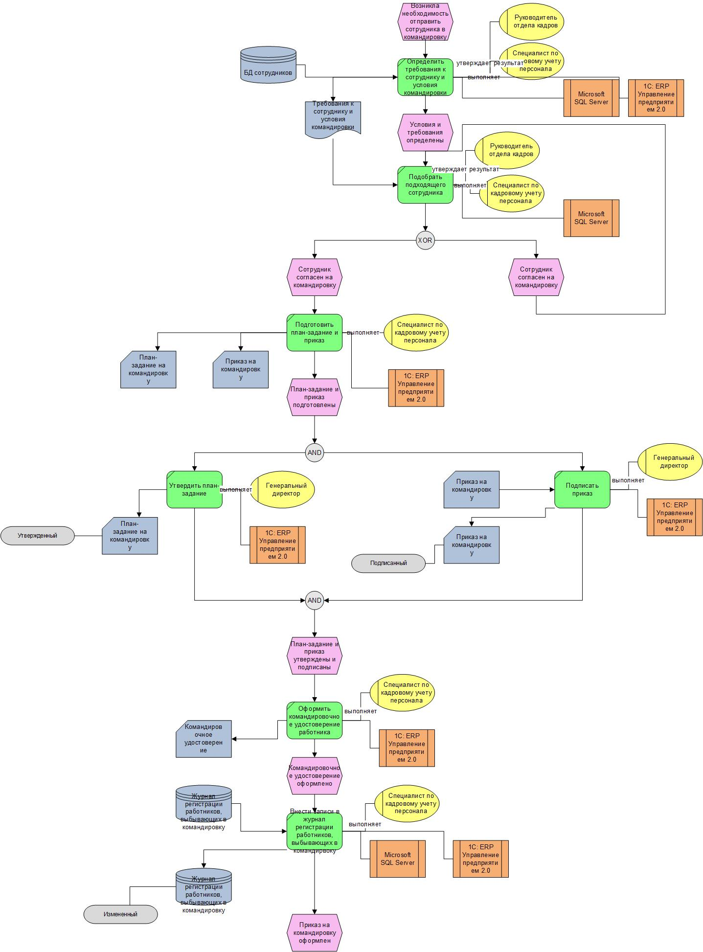

Рисунок 3 - Бизнес-процесс «Оформление приказа на командировку» в нотации EPC

Соответствие фигур в Business Studio и Visio:

|  |  |  |
| --- | --- | --- |
| Название фигуры | Business Studio | Visio |
| Событие |  |  |
| Функция |  |  |
| Документ (бумажный) |  |  |
| Документ (электронный) |  |  |
| Базы данных |  |  |
| Информационная система |  | -> Заливка |
| Субъект |  |  |
| Статус |  | -> |
| Шлюзы |  |  |

ПРАКТИЧЕСКАЯ ЧАСТЬ

Необходимо выполнить практическое задание, рассмотренное в Примере выполнения.

Отчет должен содержать:

* Титульный лист,
* Цель работы,
* Практическая часть, содержащая разработанную модель бизнес-процесса «Оформление приказа на командировку» в нотации EPC с кратким описанием основных этапов процесса.